КОНСПЕКТ ЗАНЯТИЯ
ПО ХУДОЖЕСТВЕННОМУ ТРУДУ
В СТАРШЕЙ ГРУППЕ
«ПИНГВИНЁНОК ЛОЛА ИЩЕТ ДРУЗЕЙ»
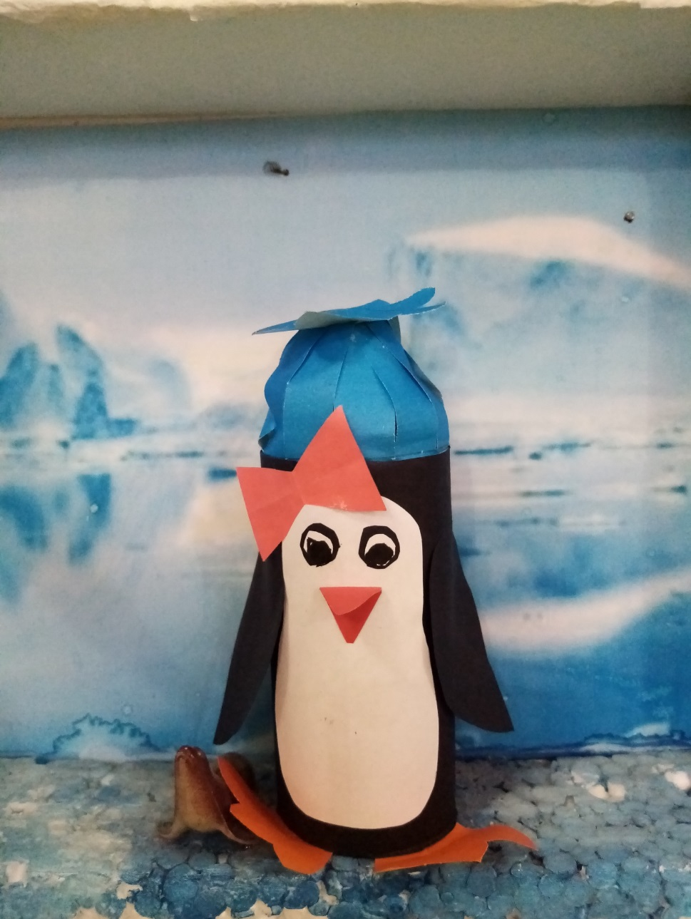
КОНСПЕКТ ЗАНЯТИЯ ПО ХУДОЖЕСТВЕННОМУ ТРУДУ
В СТАРШЕЙ ГРУППЕ «ПИНГВИНЁНОК ЛОЛА ИЩЕТ ДРУЗЕЙ»
ЦЕЛЬ: познакомить детей с особенностями природных условий Крайнего Севера, Антарктиды; формировать у детей элементарные представления о взаимосвязях и взаимодействии живых организмов со средой обитания; развивать способность наблюдать описывать, строить предположения.
ЗАДАЧИ:
ПРЕДВАРИТЕЛЬНАЯ РАБОТА: иллюстрации с изображением флоры и фауны Крайнего Севера, глобус.
ТЕХНИЧЕСКИЕ СРЕДСТВА: ноутбук, экран, мультимедийное оборудование.
ОБОРУДОВАНИЕ И МАТЕРИАЛЫ: втулки от туалетной бумаги, цветная бумага чёрного, белого, оранжевого и красного цвета, клей, ножницы, фломастеры, салфетки, клеёнки.
ХОД ЗАНЯТИЯ
- ОРГАНИЗАЦИОННЫЙ МОМЕНТ
Здравствуй, Небо! (руки поднять вверх).
Здравствуй, Солнце! (руками над головой описать большой круг).
Здравствуй, Земля! (плавно опустить руки вниз).
Здравствуй, планета Земля! (описать большой круг над головой).
Здравствуй, наша большая семья! (всем взяться за руки и поднять их вверх).
Ребята, сегодня к нам пришёл очень необычный гость. А вот кто он, попробуйте отгадать1
- ОТГАДЫВАНИЕ ЗАГАДКИ
Где мороз и холодина,
В океане ходит льдина.
У него дружков не счесть,
Брюшко беленькое есть:
Он на льдине не один
И зовут его … (Пингвин)
- БЕСЕДА О ПИНГВИНАХ И ИХ СРЕДЕ ОБИТАНИЯ
Знакомьтесь, это пингвиненок Лола. Давайте отправимся в путешествие и узнаем, где она живет. Ребята, а как вы думаете, где живет пингвин? (предположения детей) А я знаю и сейчас вам расскажу интересную историю.
Мы в вами уже видели на глобусе, что у земного шара есть 2 полюса - это Северный полюс и Южный полюс. Северный полюс называется – Арктика, а вот Южный полюс называется – Антарктида. Берега Антарктиды окружены водами океана. Этот представляет собой скалистые горы, покрытые снегом и льдом.
Антарктида покрыта толстым слоем льда. В Антарктиде много -Айсбергов. На поверхности воды видна лишь небольшая его часть, остальная скрыта под водой.
Но не смотря на холод в Антарктиде обитают животные на слайде вы видите касатку, киты, тюленя. Так же в Антарктиде живут и птицы альбатрос, буревестник и Пеликанообразные. Но самые интересные жители – это пингвины.
В Антарктиде больше всего Императорских пингвинов. Ребята, а как вы думаете пингвин это животное или птица? Пингвины хоть и являются птицами, но летать не умеют. Зато пингвины очень хорошо умеют плавать. На суше пингвины неуклюжие, но в воде они становятся очень ловкими и быстрыми. Из-за коротких ног пингвины ходят вразвалочку, балансируя крыльями.
Пингвины живут в основном в холодных районах нашей планеты. Как вы думаете почему они не мерзнут? У них есть подкожный жир, который помогает им не замерзнуть. Если становится очень холодно, пингвины собираются большой группой и прижимаются друг к другу, чтобы согреть себя и других. Пингвины все время двигаются и меняются местами, таким образом всем удается побыть в середине, где теплее всего.
Пингвины очень дружная семья, когда мама уходит плавать, то папа берет яйцо и держит на лапах, прикрыв его от стужи специальной складкой кожи, свисающей с живота. Пока мама не придет, папа пингвин ничего не ест.
Питаются пингвины рыбой, кальмарами, крабами. А теперь давайте рассмотрим пингвинов. Взрослые пингвины выглядят иначе, чем малыши пингвинята. Как вы думаете чем покрыто туловище пингвина? (ответы детей). Весь пингвин покрыт перьями. Что есть у пингвина? (Дети перечисляют). Правильно
У пингвина голова, спина, крылья черного цвета, а грудь белого цвета. Клюв красный, лапки - черные. А вот пингвиненок серый весь, а голова черная, как и клюв и лапки.
- ПРОСМОТР ВИДЕО ПЕСНИ О ПИНГВИНАХ «ЛЬДИНЫ В АНТАРКТИДЕ ЗЕМЛЮ СКРЫЛИ…»
https://ok.ru/video/1452800086327

- ДИНАМИЧЕСКАЯ ПАУЗА
В Антарктиде – чудо птица, - (руки в стороны, взмах крыльев)
Что мороза не боится - (трем себя руками )
До чего Пингвин хорош, - (показ пингвина)
С музыкантом очень схож! -(музыкант на барабане играет)
- ИЗГОТОВЛЕНИЕ ДРУЗЕЙ
Молодцы, у вас здорово получается. А вы помните, что у нашего пингвина Лоллы совершенно нет друзей, как мы сможем ей помочь?
Конечно, давайте мы с вами позовём друзей для неё.
Садитесь за столы. Посмотрите внимательно, что у вас на столах.
(На столах у детей заготовки для создания пингвина. Втулки от туалетной бумаги, прямоугольники чёрного цвета, сложенные книжкой прямоугольники черного, оранжевого, белого цвета, шаблоны крыльев, лапок, животика для обводки и вырезания)
Расскажите, как будете делать пингвина (рассказ детей), по необходимости педагог поправляет детей. Вспомните, как выглядит пингвин, какой у него окрас и приступайте к работе. Педагог помогает тем, у кто не понял или у кого не получается. В конце занятия все пингвины ставятся на макет. Педагог интересуется, что ребята делали - ПИНГВИНОВ, а где живут пингвины - в АНТАРКТИДЕ, Теперь наш пингвиненок Лола не одинока и у неё, благодаря вам много друзей. Вы молодцы!
- РЕФЛЕКСИЯ
Ну –ка, все встали в круг
За руки все взялись вдруг.
Будем рядом стоять,
Ручками махать.
Целый час мы занимались
И немножко баловались!
А теперь детвора
Отдыхать и вам пора!

